实验名称：羊车门问题

实验步骤：

import random

x = 0

y = 0

s = [‘车’ ‘羊1 ‘ ‘羊2’]

for I in range(1000):

random.shuffle(s)

c = random.choice(s)

if c == ‘车’:

x +=1

else:

y +=1

print(“改变选择获胜的概率:{: .4f};坚持选择获胜的概率:{:.4f}.”.format(y / 1000 ,x / 1000))

实验结果：

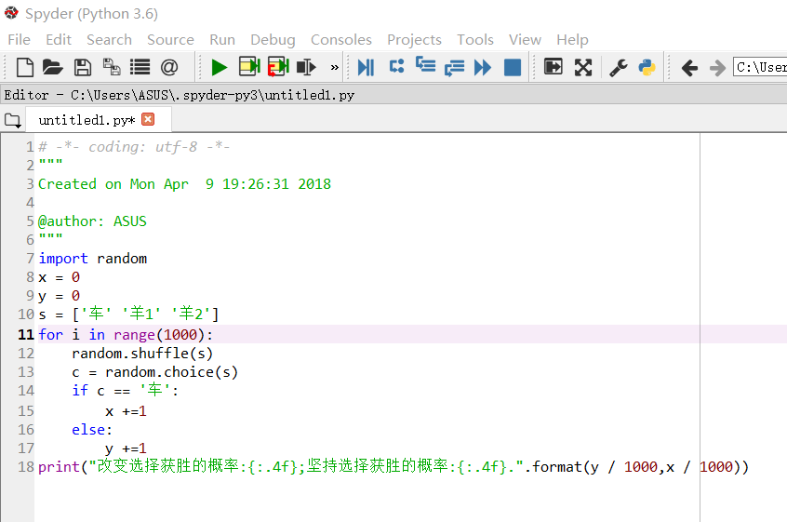

实验总结：运用了random库的常用函数中shuffle（seq）随机排列函数和choice（seq）从序列类型，定义s。